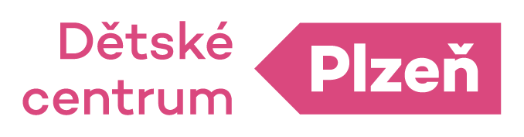Na Chmelnicích 617/6 323 00 Plzeň IČO : 40526666

Dětské centrum Plzeň, příspěvková organizace
Na Chmelnicích 617/6 , 32300 Plzeň IČO: 40526666
Výroční zpráva o poskytování informací dle ustanovení §18 zákona č.106/1999 Sb., o svobodném přístupu k informacím ve znění pozdějších předpisů, za rok 2021
-----------------------------------------------------------------------------------------------------
Na základě ustanovení §18 zákona č. 106/1999 Sb., předkládáme jakožto povinný subjekt souhrnou zprávu o své činnosti v oblasti poskytování informací za kalendářní rok 2021
Výroční zpráva se zveřejňuje v elektronické podobě. Podle ustanovení §26 zákona č. 500/2004 Sb., správní řád, ve znění zákona č. 413/2005 Sb., je obsah úřední desky zveřejněn způsobem umožňujícím dálkový přístup, a to na internetových stránkách www.detskecentrumplzen.cz
- Počet podaných žádostí o informace : 0
- Počet podaných odvolání proti rozhodnutí : 0
- Opis podstatných částí každého rozsudku soudu : nebyl vyhlášen žádný rozsudek
- Výsledky řízení o sankcích za nedodržení zákona č.106/1999 Sb., : žádné řízení nebylo zahájeno
- Počet stížností podaných podle §16 a zákona č. 106/1999 Sb. : nebyla podána žádná stížnost
- Další informace vztahující se k uplatňování zákona č.106/1999 Sb.,
Agendu vztahující se k žádostem o poskytnutí informací v souladu s příslušnými ustanoveními zákona č. 106/1999 Sb., o svobodném přístupu k informacím vede a vyřizuje ředitelka Dětského centra Plzeň , příspěvkové organizace.

V Plzni dne 28.2.2022 MUDr. Jana Tytlová
ředitelka
T: 378 037 820
e-mail : tytlova@plzen.eu

